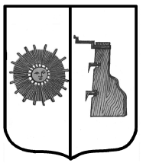

## Российская Федерация

**Новгородская область**

**Боровичский район**

### **СОВЕТ ДЕПУТАТОВ ЖЕЛЕЗКОВСКОГО**

**СЕЛЬСКОГО ПОСЕЛЕНИЯ**

# Р Е Ш Е Н И Е

|  |  |  |  |
| --- | --- | --- | --- |
| от | **17.01.2022 г** | № | **75** |

д. Железково

**Об участии в Проекте поддержки местных инициатив на территории Новгородской области в 2022 году.**

Совет депутатов Железковского сельского поселения третьего созыва **РЕШИЛ:**

1. Принять участие в Проекте поддержки местных инициатив на территории Новгородской области в 2022 году.
2. Администрации Железковского сельского поселения, предусмотреть возможность софинансирования из бюджета Железковского сельского поселения в 2022 году на реализацию выбранного, по итогам отбора, проекта в объеме 150 000 рублей.

**Глава сельского поселения: Т.А. Долотова**